Soriana
- dbo_C_ccConvEscImpImp_s2_Soriana_20200720: 296 REGISTROS. Contiene la misma información de la columna Imp_Descontar con el porcentaje correcto ya multiplizado por 100 y algunos valores de pesos. (Ej: 0.5, $400.000)

- dbo_C_ccConvEscImpPorc_s1_Soriana_20200720: 5021 REGISTROS. Contiene información con la columna Porc_Descontar pero esta tiene el porcentaje dividido por 100. (Ej: 0.005)

- dbo_C_ccConvEscImp_s2_Soriana_20200720: 5316 REGISTROS. Contiene información de los limites de los rangos. Imp_LimInf, Imp_LimSup.

City Club
- dbo_C_ccConvEscImpImp_s2_CityClub_20200720: 20 REGISTROS. Contiene la misma información de la columna Imp_Descontar con el porcentaje correcto ya multiplizado por 100 y algunos valores de pesos. (Ej: 0.5, $ 400.000)

- dbo_C_ccConvEscImpPorc_s1_CityClub_20200720: 184 REGISTROS. Contiene información con la columna Porc_Descontar pero esta tiene el porcentaje dividido por 100. (Ej: 0.005)

- dbo_C_ccConvEscImp_s2_CityClub_20200720: 204 REGISTROS. Contiene información de los limites de los rangos. Imp_LimInf, Imp_LimSup.

La información de dbo_C_ccConvEscImpImp_s2_CityClub_20200720 y dbo_C_ccConvEscImpPorc_s1_CityClub_20200720 se puede unificar para luego hacer el cruce con dbo_C_ccConvEscImp_s2_CityClub_20200720 y de esta manera la información queda con los rangos de importe (Imp_LimInf y Imp_LimSup). Y el porcentaje aplicable. De esta manera:
Este cruce se puede hacer creando un Id único que sea un concatenado de
Id_Num_Conv | Id_Num_Ver | Id_Cnsc_Esc

Y de esta manera la información quedaría así:
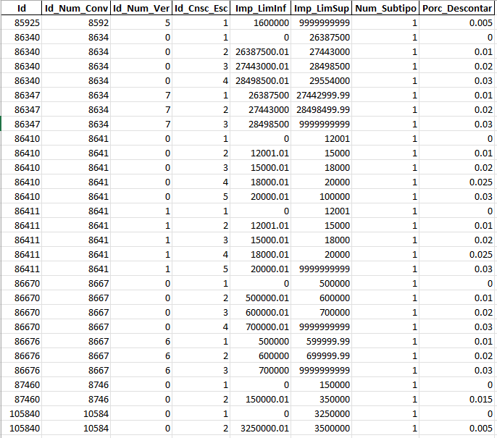
Aplicable tanto para Soriana como par CityClub.

Por ultimo se consolidaron de esta manera 2 archivos, uno con los datos de el negocio CityClub y otro Soriana.
Y con estos archivos se hicieron cruces con las tablas de convenios comerciales Legado y SAP.
Esto para traer el número del proveedor entro otra información. De la siguiente forma:
